**Vice Doyen**

**chargé de la Recherche Scientifique et de la Coopération**

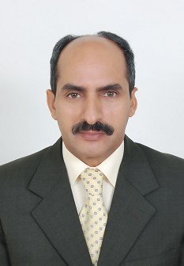

**Pr. Ahmed BELKADI**

|  |  |
| --- | --- |
| **Grade** | **Professeur de l’Enseignement Supérieur** |
| **Spécialité** | **Géographie économique** |
| **Formations supérieures** | * **2002** : **Doctorat d’Etat en Géographie économique. Université Ibn Zohr Faculté des Lettres et des Sciences Humaines Agadir**. * **1989** : **Doctorat de 3ème cycle en géographie et aménagement du Monde Arabe. Université François Rabelais, Laboratoire URBAMA, Tours, France.** * **1985** : **D.E.A (Diplôme des Etudes Approfondies en géographie et aménagement du Monde Arabe**. Université François Rabelais, URBAMA, Tours, France. * **1984**: **Licence (Maîtrise) en géographie**, Université Mohamed V Rabat. |
| **Responsabilités administratives et pédagogiques** | * **2009 à nos jours : Vice Doyen chargé de la Recherche Scientifique et de la Coopération** * **2006 – 2009 : Vice Doyen chargé des affaires pédagogiques et estudiantines** * **2003 – 2006 : Coordonnateur de la filière « Géographie »** |